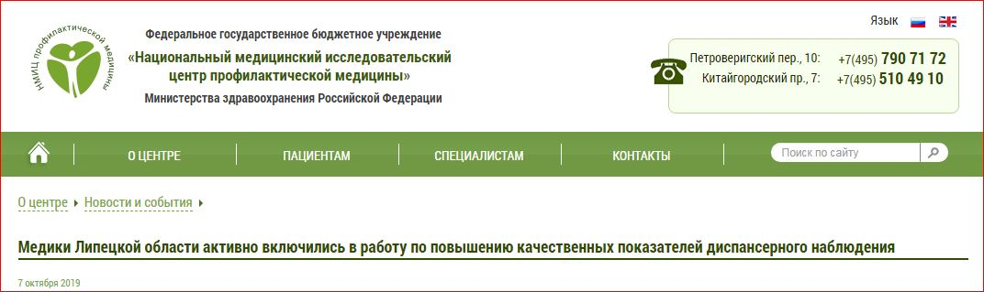Медики Липецкой области активно включились в работу по повышению качественных показателей диспансерного наблюдения
7 октября 2019
Как мы уже сообщали ранее, специалистами ФГБУ «НМИЦ профилактической медицины» Минздрава России разработана инструкция по порядку ведения «Контрольной карты диспансерного наблюдения» (учетная форма 30/у). Этот документ заполняется всеми амбулаторно-поликлиническими учреждениями (кроме специализированных) на всех пациентов, которые в силу состояния здоровья и наличия хронических заболеваний нуждаются в диспансерном наблюдении. Карты хранятся в картотеке участкового терапевта и предназначены для контроля за своевременной явкой больных и оценкой эффективности проведенных им лечебно - профилактических мероприятий.
Однако, как уже показал опыт работы с формой 30/у многих регионов (недавно инструкция была разослана во все регионы), ее использование на местах зачастую сталкивается с определенными трудностями. К примеру, рабочий визит главного внештатного специалиста по терапии ЦФО Минздрава России Руслана Николаевича Шепеля в Липецкую область показал, что в ряде медицинских организаций имеются систематические нарушения ведения и учета документации по контролю лиц, состоящих на диспансерном учете. В этой связи Липецкая область включена в пилотный проект, в рамках которого экспертами ФГБУ «НМИЦ ПМ» Минздрава России во главе с директором, главным внештатным специалистом по терапии и общей врачебной практике Минздрава России Оксаной Михайловной Драпкиной оказывается организационно-методическая поддержка и контроль медицинских организаций муниципальных образований субъектов с высокой смертностью населения. В рамках этого проекта специалисты ГУЗ «Липецкой городской поликлиники N 1» проявили инициативу и привлекли на помощь специалистам … школьный отряд волонтеров медиков.
Как рассказала заместитель главного врача поликлиники по организационно-методической работе М.А. Кислова, движение волонтеров медиков в области существует с 2017 г. в него вовлечены не только студенты медицинских вузов, но и школьники старших классов, планирующих связать свое будущее с медициной. Координатор Всероссийского общественного движения «Волонтеры-медики» в Липецкой области Алексей Звягин, сам врач эпидемиолог, знает не понаслышке, как сейчас необходима помощь медицинским организаторам в привлечении населения к прохождению диспансеризации и диспансерного осмотра.
Воспользоваться такой возможностью может любая поликлиника области, но ГУЗ «Липецкая городская поликлиника №1», на то и первая, что нашла применение молодым людям, именно в этой части знакомства с будущей профессией, ведь именно они и будут в дальнейшем популяризировать идеи здорового образа жизни.
Сейчас перед волонтерами поставлены две конкретные задачи – помочь участковым терапевтам привлечь население к прохождению диспансеризации и систематизировать картотеку, как в отделении медицинской профилактики, так и на терапевтических участках, при этом, соблюдая все требования законодательства в сфере врачебной тайны.
Так как отделение профилактики работает в субботние дни, то накануне старшая медицинская сестра отделения профилактики Юлия Шидловская определяет объем работы для каждой группы (работают две группы волонтеров по четыре человека). Одна группа обзванивает пациентов и приглашает на диспансеризацию и диспансерный осмотр, при этом записывает тех, кому, в силу маломобильности, надо провести обследование на дому, вторая группа сортирует формы 30/у по месяцам.
Главный врач поликлиники, Елена Викторовна Павлюкевич, всегда готова к переменам к лучшему, очень трепетно относится к такой помощи, и при любом удобном случае, всегда отмечает работу молодых ребят. Благодаря такой помощи, специалисты отделения медицинской профилактики и врачи-терапевты поликлиники не только меньше загружены бумажной работой, но и получают заряд оптимизма от молодежи, пользуются их креативными идеями. Это позволяет уделять больше времени пациентам, что повышает качество медицинской помощи и их приверженность к регулярному посещению поликлиники в рамках диспансерного наблюдения.

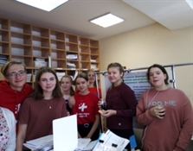
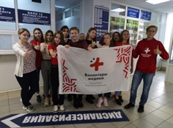
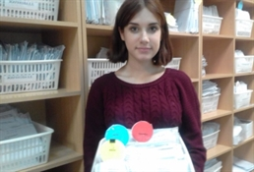
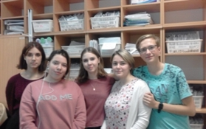

Информация с официального сайта НМИЦ Профилактической медицины

